МДОУ
детский сад общеразвивающего вида № 7
с приоритетным осуществлением деятельности физического
развития детей

Информация о Муниципальном дошкольном образовательном учреждении детский сад общеразвивающего вида № 7
с приоритетным осуществлением деятельности физического развития детей

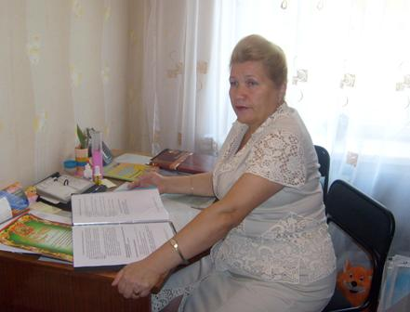
Заведующая: Ведерникова Валентина Александровна, руководитель первой квалификационной категории.

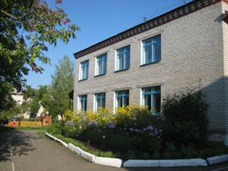
МДОУ детский сад общеразвивающего вида № 7 с приоритетным осуществлением деятельности физического развития детей (далее – детский сад) начал свою работу в 1978 году.
В настоящее время функционирует 6 групп: 1 группа раннего возраста
(1 младшая группа) и 5 групп дошкольного возраста (2 младшая группа, средняя группа, старшая группа и 2 подготовительных группы), имеется физкультурно-музыкальный зал, тренажерный зал, кабинет учителя-логопеда и педагога-психолога.
Имеется медицинский блок, состоящий из кабинета медсестры, изолятора, процедурного кабинета.
Оборудован пищеблок, прачечная и другие хозяйственно-бытовые помещения.
Детский сад оснащен автоматической пожарной сигнализацией, горячим водоснабжением, установлена тревожная кнопка.
На территории оборудованы 6 прогулочных детских площадок, спортивная площадка, беговые дорожки.
В зимний период заливается каток, горки, прокладывается лыжня.
Минимальная наполняемость групп устанавливается согласно п. 2.1. Устава детского сада № 7, СанПиН 2.4.1.1249-03, Типового положения о дошкольном образовательном учреждении от 12 сентября 2008г:
- с 1,5-3 лет – 15 человек;
- с 3-7 лет – 20 детей.
Всего в детском саду работают 14 педагогов, из них заведующая, заместитель заведующей, 9 воспитателей, 4 специалиста: учитель-логопед, педагог-психолог, музыкальный руководитель, инструктор по физическому воспитанию.
3 педагога имеют высшее образование,
11 педагогов – среднее профессиональное.
11 педагогов имеют 1 квалификационную категорию,
1 педагог – 2 квалификационную категорию
1 воспитатель аттестуется в 2009 году.
Индивидуальность учреждения в том, что детский сад расположен в красивейшей Березовой Роще, вдали от дорог и промышленных предприятий, окружающая среда и местность способствуют главной цели детского сада: создание условий, обеспечивающих гармоничное развитие личности ребенка, готовой к переходу на ступень начального общего образования, с учетом оздоровительной развивающей, коррекционной, составляющих образование.
В детском саду развита система учебно-воспитательной работы и дополнительного образования, позволяющая детям успешно адаптироваться в сложном современном социуме, обладать развитым креативным мышлением, развивать творческие способности.
Успешно реализуются в работе МДОУ методы индивидуально-ориентированного обучения детей, выстраивается индивидуальный образовательный маршрут развития ребенка, позволяющий обеспечить личностное развитие ребенка в соответствии с его индивидуальными возможностями и потребностями.
В дошкольном учреждении реализуются технологии «Здоровый дошкольник» Ю.Ф. Змановского и «Здоровье» В.Г. Алямовской.
Содержание программ по различным направлениям развития ребёнка взаимосвязано. Содержание парциальных программ дополняет содержание комплексной программы в вопросах воспитания потребности в здоровом образе жизни и развития физических качеств (силы и выносливости) ребенка.
Для реализации приоритетного физического развития в детском саду особое внимание уделяется охране жизни здоровья детей и воспитание у них потребности к здоровому образу жизни. В основу оздоровления и физического развития дошкольников положены современные научные технологии, способствующие развитию физической культуры и личностно-ориентированному здоровьесбережению ребёнка.
В детском саду создаются условия для:
- осознания ребенком своих физических возможностей на основе развития представления о своем теле;
- представлений о здоровом образе жизни и традиционных видах физической активности;
- развития таких качеств, как воля, целеустремленность, выносливость, настойчивость через участие в физкультурных занятиях, спортивных играх, праздниках;
- стремления ребенка к творческому самовыражению через физическую активность.
В МДОУ создана здоровьесберегающая среда (рациональный режим дня, построенный с учётом возрастных и индивидуальных особенностей детей, их физической и умственной работоспособности; оптимальный двигательный режим, эффективное закаливание и т.п.).
Для развития образовательного пространства детского сада открытости его системы педагогическое, родительское сообщество выбрали следующие направления, представленные в программах:
- Программа «Здоровый дошкольник»
- Программа «Основы безопасности жизнедеятельности для детей дошкольного возраста»
- Программа адаптационно-развивающих занятий педагога-психолога;
- Рабочие программы образовательной деятельности педагогов.
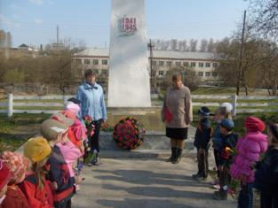
Традицией детского сада является:
- линейка, посвященная Дню Знаний;
- встречи с участниками Великой Отечественной войны, мастерами спорта, чемпионами России среди ветеранов;
- организация мероприятий совместно с МОУ – основной общеобразовательной школой № 5 - проведение линейки, посвященной 1 сентября, проведение экскурсий к памятнику, установленному в память о работниках селекционной станции, погибшим в годы Великой Отечественной войны в 1941-1945г.г.
- организация зимних и осенних походов совместно с родителями;
- проведение культурно-массовых мероприятий для неорганизованных детей района селекционной станции.
Детский сад активно взаимодействует с Муниципальным общеобразовательным учреждением - основной общеобразовательной школой № 5. В течение года проводятся мероприятия в соответствии совместному плану работы.
Дошкольное учреждение сотрудничает с комитетом по физической культуре и спорту, с ГУСОН СО «Центр социальной помощи семье и детям города Красноуфимска и Красноуфимского района», с МУЗ «Красноуфимская ЦРБ».
Благодаря открытости образовательного учреждения прослеживается позитивное отношение родителей, педагогического сообщества города, выпускников детского сада и местного сообщества.
Достижения педагогического коллектива:
- победители конкурса среди дошкольных образовательных учреждений Свердловской области, внедряющих здоровьесберегающие образовательные программы, на грант Правительства Свердловской области;2007 г
- участники 1-ой областной выставки «Инновации в системе образования Свердловской области», посвященной 70-летию ГОУ ДПО «Институт развития регионального образования»;2008г

